**Муниципальное казённое дошкольное учреждение**

**«Детский сад №32»**

**Журнал**

**«Родничок»**

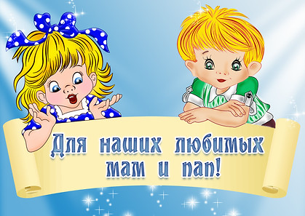

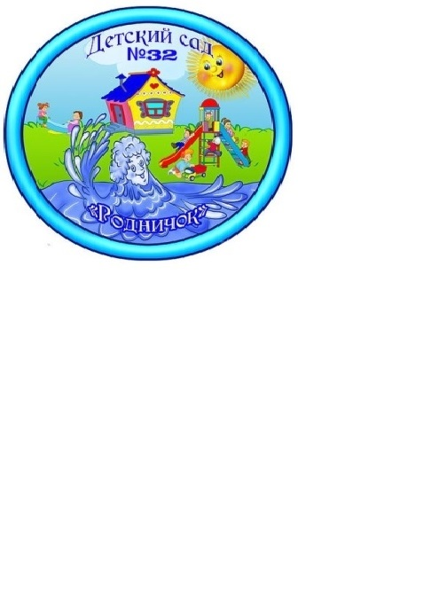

Выпуск № 1

Январь 2019

Наши рубрики:

Мероприятия в ДОУ ………….2

Советы для родителей …..........3

Рубрика для детей «Играя познаю» …..4



Наша Масленица! На неделю пришла.

Пришла с добром,

С сыром, маслом и яйцом!

С блинами, с пирогами,

Да с оладьями!

Радостные события, такие как народные праздники, гулянья, всегда украшали нашу жизнь.

Масленица – это один из самых веселых народных мероприятий, которое завершает зимнюю череду праздников и предвещает о начале весны!

Масленицу ждут не только взрослые, но и, с большим нетерпением, дети.

Её праздновали еще наши прадеды, так как этот задорный и веселый праздник уходит своими корнями в глубину веков. Не найти такого человека в России, который бы не любил этот праздник! Масленицу праздновали наши родители и мы, а теперь – и наши дети.

Вот и в нашем детском саду прошло развлечение «Гуляй масленица!» Это развлечение проводится ежегодно, и стало уже традиционным и любимым для детей. Дети стали участниками проводов Масленицы. Всю неделю ребята готовились к этому событию и ждали его с нетерпением. Из бесед они узнали, как раньше на Руси праздновали Масленицу, что означает и откуда берет начало этот обычай. Детвора разучивала русские народные игры, песни, заклички. Благодаря масленичной неделе ребята познакомились с традициями русского народа и зарядились отличным настроением.

На этом празднике дети были не просто наблюдателями, а полноценными участниками. Провели Масленицу по-особенному весело! Как и положено на празднике, ребята от души веселились: водили хороводы вокруг Масленицы, играли в русские народные игры, пели и плясали. Веселые конкурсы не давали скучать никому!

Масленица - это озорное и веселое прощание с зимой и встреча весны, несущей оживление природе и солнечное тепло. Символом весны и солнца - является блин! Вот и мы проводили нашу Масленицу горячими золотистыми блинами!

Кульминацией праздника Масленицы остается и по сей день сжигание чучела Зимы — символ ухода зимы и наступления весны.

Праздник закончился, а ноги отказывались стоять на месте. Я думаю заряд

веселья получили все!

Консультация для родителей

**Как играть с ребенком зимой**

В современном мире ребенку очень сложно гармонично развиваться. Век высоких технологий сводит наши движения к минимуму, а ведь дошкольный период жизни — важнейший этап в формировании здоровья ребенка, обеспечивающий единство физического, духовного, психического и интеллектуального развития.

Зачастую у нас не хватает времени позаниматься со своим ребенком. А ведь игры и упражнения для детей с участием родителей, например зимние, помогут решить проблемы эмоциональных отношений между вами и вашим ребенком, подарить радость от совместной деятельности.

Прогулка — это источник новых впечатлений и радостных эмоций. Если продумать игры на прогулке с малышом заранее, то после нее он будет чувствовать себя бодрым и веселым, узнает много нового, а мама разделит радость игры со своим ребенком.

Хорошо, если ребенок зимой находится и играет на свежем воздухе до четырех-пяти часов в день. Нужно постепенно приучать малыша выходить на улицу в любую погоду, даже при температуре воздуха -10 градусов Цельсия. Однако продолжительность прогулки в таком случае сокращается до 40–60 минут. Все зависит от самочувствия ребенка, степени его закаленности, подвижности, от того, как он переносит мороз, ветер, влажность воздуха.

**Примеры зимних игр для детей с участием родителей**

**1. «С кочки на кочку»**Игра заключается в следующем — мама чертит на снегу круги диаметром 30–40 сантиметров. Расстояние между кругами — 40–50 сантиметров. Малыш выступает в роли лягушонка. Ему надо прыгать с кочки на кочку (то есть из круга в круг), стараясь побыстрее перебраться с первой кочки на последнюю. Отталкиваться надо обязательно обеими ногами: присесть, согнув ноги в коленях, затем прыжок.  
**2. «Сбеги с горочки»**Мама предлагает ребенку забраться на небольшую горку с пологим склоном, а потом медленно сбежать вниз, к ней в руки.  
**3. «Меткий стрелок»**Вместе с малышом мама делает куличики из снега, выстраивает их в ряд, помещает друг на друга. Мама учит малыша лепить снежки, предлагает снежком сбить нужный куличик. Мама должна показывать пример детям — вместе с ними кидать снежки и стараться попасть в цель. Следует требовать от малыша настойчивости, не разрешать сбивать куличики руками.  
**4. Игра «Ледяные дорожки»**Эта детская зимняя игра с участием родителей поможет ребенку научиться удерживать равновесие на льду. Ребенок идет по ледяной дорожке, передвигая ноги по льду, стараясь не упасть.  
**5. «Барьеры»**Мама лопатой собирает снег и превращает его в барьеры различной величины. Малыши быстро перебираются через все барьеры, не задев их.  
**6. «Детский хоккей»**Для этой игры понадобится детский набор для хоккея. Папа показывает малышу, как правильно держать клюшку, как бить ею по шайбе и куда надо стремиться попадать. Эта игра доступна как мальчикам, так и девочкам.  
Маленькие дети не могут долго играть в одно и то же. После игры, которая потребовала от ребенка затраты энергии, можно пройтись c ним по парку, отдохнуть или перевести игру в спокойное русло. Однако, это не значит, что родителям надо брать малыша за руку и медленно ходить с ним по дорожкам. Предложите ему поиграть в более спокойную игру.  
**7. «Снеговик»**Папа лепит с малышом снеговика, дает ребенку веточки и просит ребенка сделать снеговику глаза, нос и рот.  
В этой игре важно не ограничиваться лепкой традиционного снеговика — ведь из снега, как и из пластилина, можно создавать самые разные и невероятные скульптурки и картины. Эта нехитрая детская игра при участии родителей познакомит ребенка с формами и размерами предметов. Можно вылепить гусеницу, черепаху, ежика с яблоками на иголках и других всевозможных зверушек с использованием шаров различного размера. Для украшения прихватите из дома старые пуговицы, орехи, горох, кругляшки морковки, фасоль и бусинки.

**8. «Скати с горочки»**Папа сооружает небольшую, но крутую горку и делает несколько плотных снежков. Малыш должен скатить с горки все снежки по очереди, не упустить, не уронить и не раздавить ни одного.  
**9. «Следопыт»**Мама идет по чистому снегу, стараясь сделать шаги как можно меньше. Затем по этим следам отправляется ребенок. Его задача — попасть след в след.  
В играх и забавах ребенок может долго находиться на свежем воздухе, не уставая.

**Что пригодится на прогулке с зимними детскими играми:**

**санки (если вы хотите, чтобы ваш ребенок самостоятельно катался с горки, то для его безопасности приобретите пластмассовые санки);  
ледянка;  
сидушка (удобный коврик под попку малыша — незаменим, если ребенок захочет присесть или встать на колени);  
ведерко;  
лопата;  
формочки;  
два совочка — для мамы и малыша;  
машинка-самосвал;**

**Какие детские зимние игры особенно нужны ребенку?**

**В первую очередь, для развития ребенка важны те детские игры, которые исходят из его собственной инициативы: то есть те игры, сюжет которых он выдумывает сам — сюжетно-ролевые или режиссерские. Именно в них в наибольшей степени происходит развитие ребенка — не упражняются какие-то отдельные функции, а именно происходит общее развитие. Однако возникают эти игры не на пустом месте. Любые другие игры (инициатором в которых выступает взрослый) также в итоге способствуют — льют воду на мельницу развития самодеятельной игры. Поэтому важно, чтобы ребенок владел игровой культурой во всем ее многообразии: в раннем и младшем дошкольном возрасте — это сюжетно-отобразительные игры (в которых ребенок повторяет то, что видит вокруг), самодеятельные сюжетные игры (в которых ребенок обращается к сюжетам, которые интересны ему, придумывает их сам). К старшему дошкольному возрасту сюда добавляются разнообразные игры с правилами. Но не следует игнорировать и такие виды игр, как досуговые, подвижные, игры-экспериментирования, разнообразные народные игры.**

**Правила детских игр:**

**Детская игра должна приносить радость и ребенку и взрослому.  
Заинтересовывайте ребенка игрой, но не заставляйте его играть.  
Все задания дети должны выполнять самостоятельно.  
Обязательно начинайте с посильных задач.  
Воспитывайте бережливое отношение к играм.  
Для самых маленьких оживляйте игру сказкой или рассказом.  
Создавайте в игре непринужденную обстановку. Не сдерживайте трудовую активность ребенка.  
Устраивайте соревнования с другими детьми и взрослыми.  
Увлечения детей проходят «волнами», поэтому, когда у ребенка остывает интерес к игре, «забывайте» о ней на месяц-два, а потом пусть малыш «случайно» вспомнит о ней.**

*Ваши письма с вопросами и советами, интересными историями о детях, о семейных праздниках и буднях, о том, что вас радует и беспокоит, мы ждем по адресу:*

*356200, Ставропольский край, Шпаковский райо, Пелагиада село,*

*Ленина улица, 71, Телефон:4 -76-78*

*Сайт детского сада: http://nash-detsad32.ru/*

*Адрес электронной почты детского сада:* [*mkdoudetskiysadv32@bk.ru*](mailto:mkdoudetskiysadv32@bk.ru)